INFORME DE LA COMISIÓN DE DERECHOS HUMANOS Y PUEBLOS ORIGINARIOS RECAÍDO EN EL PROYECTO QUE MODIFICA LA LEY Nº 4.808 QUE REFORMA LA LEY SOBRE EL REGISTRO CIVIL E IDENTIFICACIÓN, ESTABLECIENDO UN CATASTRO NACIONAL DE MORTINATOS Y FACILITANDO LA INDIVIDUALIZACIÓN Y LA SEPULTACIÓN DE ÉSTOS.

__________________________________________________________________________

BOLETÍN N° 12.018-07-3

HONORABLE CÁMARA:

La Comisión de Derechos Humanos y Pueblos Originarios viene en informar, en tercer trámite constitucional, el proyecto de la referencia, originado en un mensaje de S.E. el Presidente de la República.

Para el despacho de esta iniciativa, S.E. el Presidente de la República ha hecho presente la urgencia la que ha calificado de “discusión inmediata” para todos sus trámites constitucionales, motivo por el cual esta Cámara cuenta con un plazo de dos días para afinar su tramitación, término que vence el día 25 de julio, por haberse dado cuenta de la urgencia en la Sala el día 24 de julio.

Durante el análisis de esta iniciativa la Comisión contó con la colaboración del Subsecretario de Justicia, señor Juan José Ossa, quien excusó la asistencia del Ministro de Justicia y Derechos Humanos y de la Subsecretaria de Derechos Humanos, solicitando a la Comisión que tuviese a bien aprobar este proyecto, en los mismos términos en que fue despachado por el Senado. A continuación, intervinieron quienes destacaron la relevancia de esta iniciativa legal y, sobre todo, la pronta discusión y aprobación por ambas Cámaras, enfatizando que en lo esencial, las modificaciones introducidas por el Senado no alteraban sustancialmente el texto aprobado por la Cámara de Diputados.

Asimismo, los diputados presentes en la sesión, manifestaron su voluntad de someter a votación, en conjunto, la totalidad de las modificaciones introducidas por el Senado, por cuanto valoraban que con ello se enriquecía el sentido y alcance del proyecto aprobado por esta misma Comisión.

Por acuerdo de fecha 24 de julio del año en curso y en virtud de lo señalado en el artículo 120 del Reglamento, la Sala de esta Cámara dispuso el envío a esta Comisión del proyecto en informe, devuelto por el Senado en tercer trámite constitucional, con el fin de que se pronuncie acerca de los alcances de las modificaciones introducidas por aquél, recomendando su aprobación o rechazo.

Se hace presente que para el tratamiento del articulado se tomó como referencia la numeración dada por la Cámara.

Finalmente, debe consignarse que vuestra Comisión coincidió con el Senado en la calificación jurídica del artículo sexto del texto, como norma de quórum calificado, de acuerdo con lo dispuesto en el inciso tercero del artículo 66 de la Constitución Política de la República.

I. SÍNTESIS DE LA DISCUSIÓN EN LA COMISIÓN Y ACUERDOS ADOPTADOS.

a.- Debate previo.

Respecto de la tramitación del proyecto de ley en discusión, debemos indicar que el mensaje fue ingresado a la Cámara de Diputados el 16 de agosto de 2018 por el Presidente Sebastián Piñera y fue derivado para su tramitación a la Comisión de Constitución, Legislación, Justicia y Reglamento y a la Comisión de Derechos Humanos y Pueblos Originarios. Posteriormente, en la sesión celebrada el 24 de octubre de 2018, la Cámara de Diputados aprobó en general y en particular el proyecto de ley.

Por su parte, el Senado lo aprobó en general en la sesión del 16 de abril de 2019 y le dio su aprobación en particular el 17 de julio del mismo año, dándose cuenta del oficio de ley respectivo en la sesión de la Cámara de Diputados, celebrada el 18 de julio de 2019.

El 24 de julio del año en curso el Gobierno calificó el proyecto con discusión inmediata y fue remitido a la Comisión de Derechos Humanos y Pueblos Originarios, instancia en la cual se recomendó aprobar por unanimidad todas las modificaciones introducidas en el segundo trámite constitucional por el Senado.

b.- Contenido de las enmiendas y acuerdos adoptados.

Artículo 1°

El Senado sustituye el artículo 1° del proyecto aprobado por la Cámara de Diputados, que reconoce la facultad de los progenitores para inscribir a sus hijos mortinatos en un catastro especial y voluntario, el que será llevado por el Servicio de Registro Civil e Identificación, por otra norma que reconoce a la persona gestante, o a quien esta expresamente autorice, la facultad para inscribir a sus mortinatos en el catastro especial creado por esta ley con los nombres y apellidos que el solicitante señale, con la exclusiva finalidad de permitir su individualización, inhumación o disposición de sus restos.

En caso de impedimento se reconoce tal facultad a su cónyuge, conviviente civil, o a cualquiera de sus ascendientes consanguíneos en línea recta en primer grado, y establece que esta inscripción no implicará reconocer estatuto jurídico o derecho alguno al mortinato y no produce ninguna otra clase de efectos jurídicos en ningún ámbito.

Artículo 2°

La disposición aprobada por la Cámara de Diputados disponía que las acciones referidas en el artículo 1° no se podían realizar contra la voluntad de la persona gestante.

El Senado ha reemplazado este artículo, disponiendo que la individualización de los mortinatos en el catastro podrá realizarse en cualquier momento y que la inhumación o disposición de los restos de los mortinatos, se estará a lo dispuesto por las normas sanitarias vigentes.

Artículo 3°

Número 1

El Senado introduce en el inciso final una modificación de carácter formal y reemplaza la expresión “de su progenitora”, por la frase “de la persona gestante”.

Número 2

Se da una nueva redacción a la norma aprobada por la Cámara de Diputados, sin que se modifique su contenido.

Número 3

Se suprime el Número 3 del texto aprobado por la Cámara, en el cual se daba un concepto de progenitor.

Artículo 4°

La norma aprobada por la Cámara de Diputados incorporaba un Título V, a continuación del artículo 50 de la ley N° 4808, sobre Registro Civil. El Senado modifica esta norma de la siguiente forma:
Inciso primero
En este inciso se suprime la frase “a petición de el o los progenitores.”.
Inciso segundo
En el inciso segundo referido a la individualización del mortinato el Senado reemplaza la frase “del apellido de el o los progenitores” del texto aprobado por la Cámara de Diputados, por la siguiente: “del o los apellidos que el solicitante señale”, y dispone que el catastro podrá contener la individualización de la persona gestante, y el progenitor, si éste lo autoriza.
Inciso tercero
El Senado incorpora un inciso tercero nuevo, que dispone que para la inscripción del mortinato será necesario contar con el certificado médico de defunción y estadística de mortalidad fetal.
Inciso cuarto
El inciso aprobado por la Cámara de Diputados, que disponía que la asignación del nombre no generará más efectos que los indicados en la presente ley, fue suprimido por el Senado.

Artículo 6°

El Senado elimina el artículo 6° del texto aprobado por la Cámara de Diputados, que disponía que la inscripción señalada en esta ley no generará ningún efecto jurídico en el ámbito civil, penal o administrativo y que el catastro no importará en ningún caso el reconocimiento de un estatuto jurídico o derecho alguno para el mortinato registrado.

Artículo 6°, nuevo.

El Senado introdujo un artículo 6°, nuevo, que establece la reserva de la información contenida en el catastro respecto de terceros, siendo considerada como dato sensible, de acuerdo a lo establecido en la ley N° 19.628, sobre Protección de la Vida Privada.

Disposiciones transitorias

Artículo primero

El artículo primero transitorio aprobado por la Cámara de Diputados establecía que toda persona que cuente con un certificado médico de defunción, o de defunción y estadística de mortalidad fetal, extendido con anterioridad a la entrada en vigencia de la presente ley podría solicitar la inscripción en el catastro de mortinatos respectivo, si se cumplían los requisitos establecidos en esta ley, y que el plazo para solicitar esta inscripción sería de un año contado desde la entrada en vigencia de la presente ley.

El Senado reemplazó con una nueva redacción el inciso primero de esta disposición, posibilitando que la inscripción en el catastro de mortinatos pueda solicitarse por sí, o a través de otra persona que expresamente autorice.

En el inciso segundo del nuevo artículo transitorio, se dispone que en el supuesto de no contarse con el certificado, podrá acreditarse la existencia del mortinato mediante cualquier otro documento extendido por un profesional de la salud, o de una declaración simple ante el Servicio de Registro Civil e Identificación.

Con esta modificación se elimina el plazo de un año que establecía la Cámara de Diputados para solicitar esta inscripción, contado desde la entrada en vigencia de la presente ley.
Sometidas a votación las modificaciones del Senado, la Comisión acordó, por la unanimidad de los diputados presentes, recomendar su aprobación a la Sala.
Votaron por la afirmativa, la diputada señora Emilia Nuyado y los diputados señores Nino Baltolu, Andrés Molina, Gustavo Sanhueza, Diego Schalper y Mario Venegas.

********************

Se designó diputado informante, al señor Mario Venegas Cárdenas.

Tratado y acordado en sesión de 24 de julio de 2019, con la asistencia de la diputada señora Emilia Nuyado, y de los diputados señores Nino Baltolu, Andrés Molina, Gustavo Sanhueza, Diego Schalper y Mario Venegas.

Sala de la Comisión, a 24 de julio de 2019.

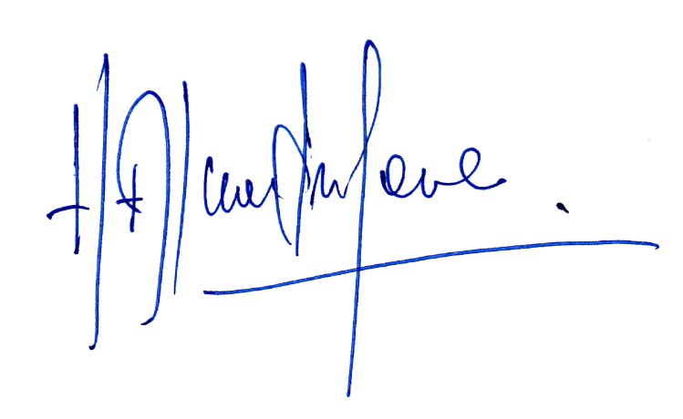

HERNAN ALMENDRAS CARRASCO
Abogado Secretario de la Comisión

